Министерство образования Российской Федерации

МОСКОВСКИЙ ГОСУДАРСТВЕННЫЙ ТЕХНИЧЕСКИЙ УНИВЕРСИТЕТ
им. Н.Э. БАУМАНА

Факультет: Информатика и системы управления Кафедра: Информационная безопасность (ИУ8)

ТЕОРИЯ СИСТЕМ И СИСТЕМНЫЙ АНАЛИЗ

Лабораторная работа №1 на тему:
«Исследование методов прямого поиска экстремума унимодальной функции одного переменного»

Вариант 7

Преподаватель:
Строганов И.С.

Студент:
Заботин Д.В.,

Группа:
ИУ8-31

Москва 2021

Цель работы

Исследование функционирование и провести сравнительный анализ различных алгоритмов прямого поиска экстремума (пассивный поиск, метод дихотомии) на примере унимодальной функции одного переменного.

Постановка задачи

На интервале [a, b] задана унимодальная функция одного переменного f(x). Используя методы последовательного поиска (дихотомии, золотого сечения и Фибоначчи), отыскать интервалы неопределенности 𝜺 = 0,1. Провести сравнение с методом оптимального пассивного поиска. Результат в зависимости от числа точек разбиения N представить в виде таблицы.

Ход работы

На интервале [1, 4] задана унимодальная функция одного переменного . Используя метод дихотомии, найти интервал нахождения минимума f(x) при заданной наибольшей допустимой длине интервала неопределенности 𝜺 = 0,1. Провести сравнение с методом оптимального пассивного поиска. Интервал делится на 𝑁 + 1 частей точками с координатами: , 𝑘 = 1, … , 𝑁.
Точность поиска равна , наибольшая длина интервала неопределенности: , откуда число точек определяется:
.
Среди вычисленных значений функции выбирается минимальное и дается ответ в виде: 𝑥_{𝑚𝑖𝑛} ± Δ𝑁,
𝑦_{𝑚𝑖𝑛} = 𝑓(𝑥_{𝑚𝑖𝑛}).

Вычислительная сложность: 𝑂(𝑁).
Скорость сходимости (скорость убывания интервала неопределенности в зависимости от числа N вычисленных значений функции): .
Для заданной функции имеем:
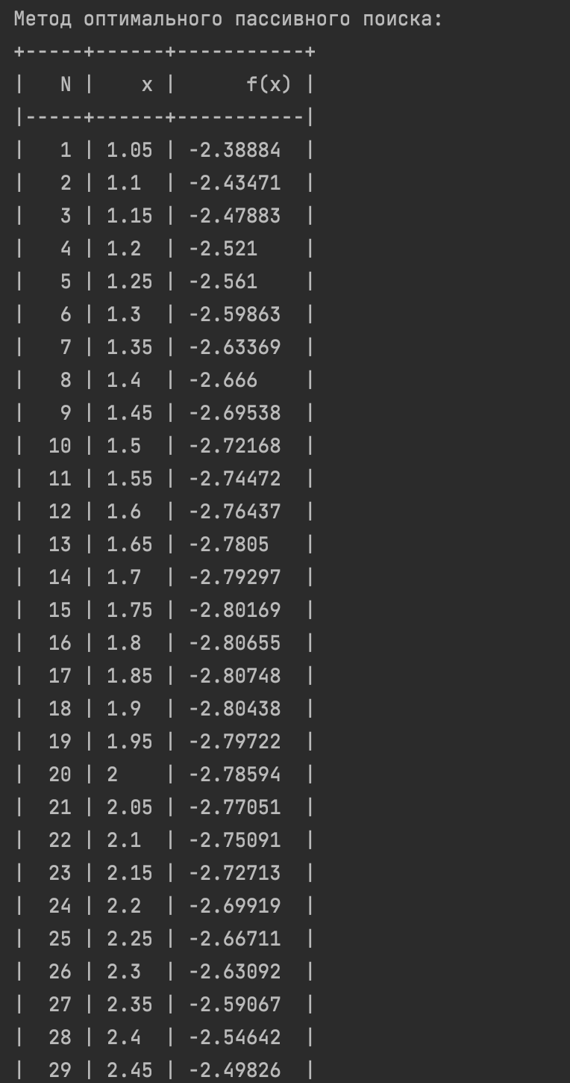Рисунок 1 - Результат работы оптимального пассивного поиска (часть 1).
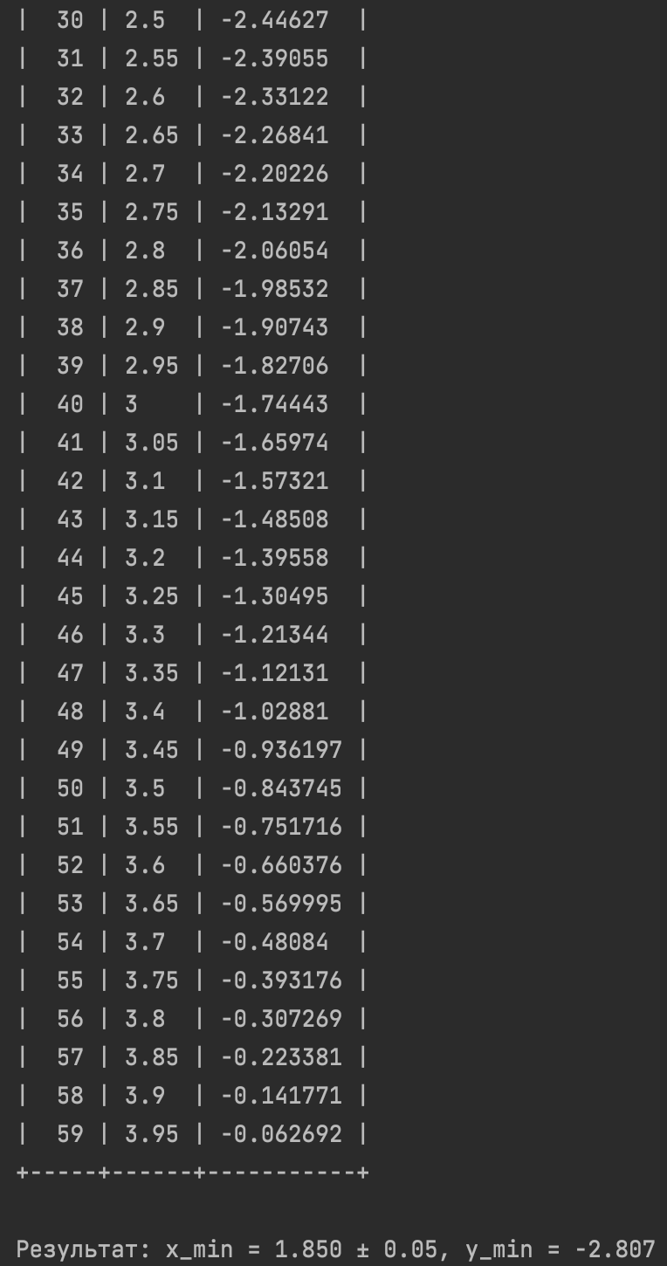Рисунок 2 - Результат работы оптимального пассивного поиска (часть 2).

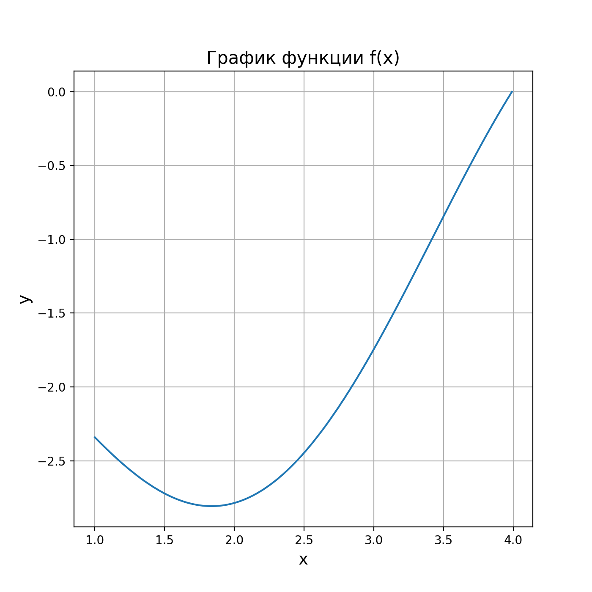Рисунок 3 - График функции заданный вариантом.

Для метода дихотомии на отрезке [a_{k}, b_{k}] длиной l_{k} выбираем две точки точки:

,
где δ > 0 — некоторое достаточно малое число, причем 2δ < ε.
Вычисляем значения функции f(x_{k1}) и f(x_{k2}) в этих точках и выполняем процедуру исключения отрезка. В результате получаем новый отрезок
. Если длина данного отрезка l_{k} > ε, то алгоритм метода дихотомии переходит к следующему шагу. Но если l_{k + 1} < ε, то вычисления прекращаются, результат: .

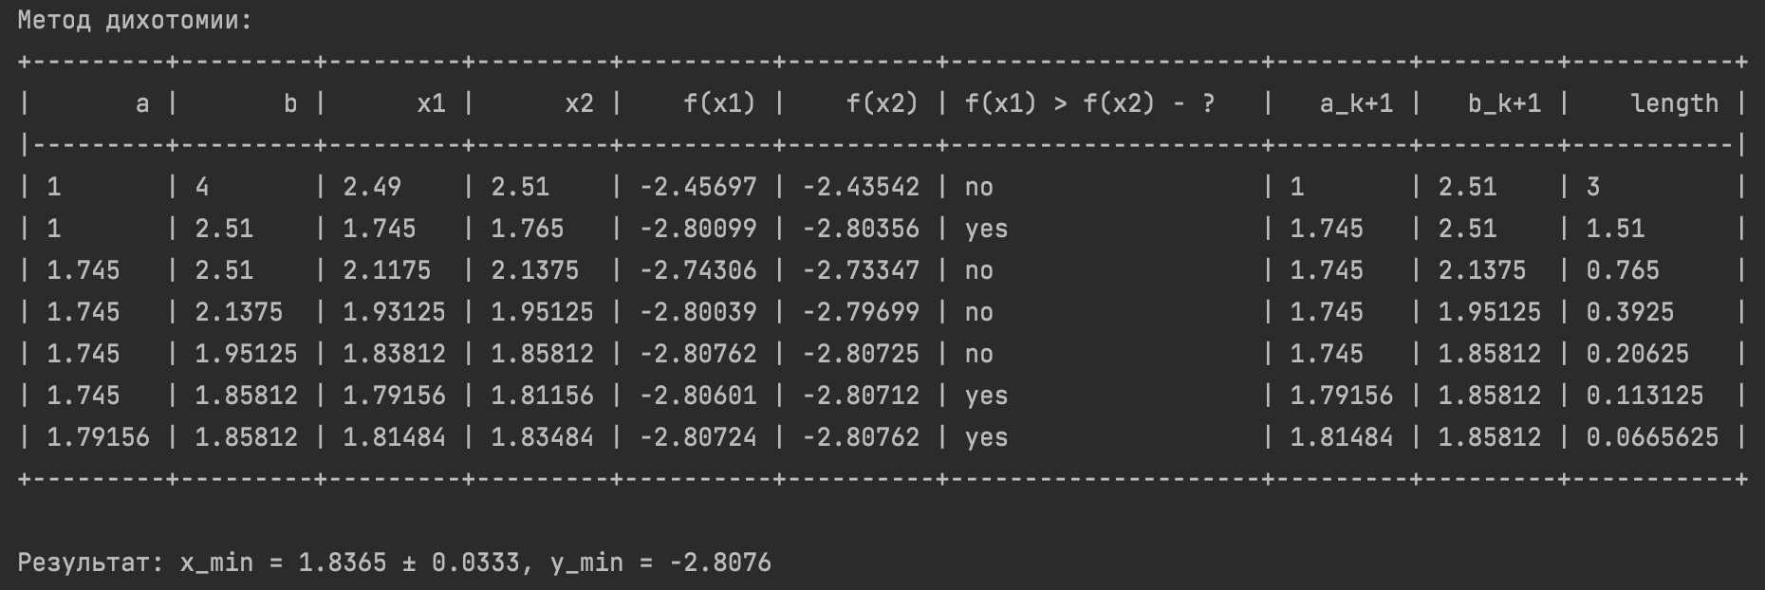Рисунок 4 - Результат работы поиска минимума методом дихотомии.
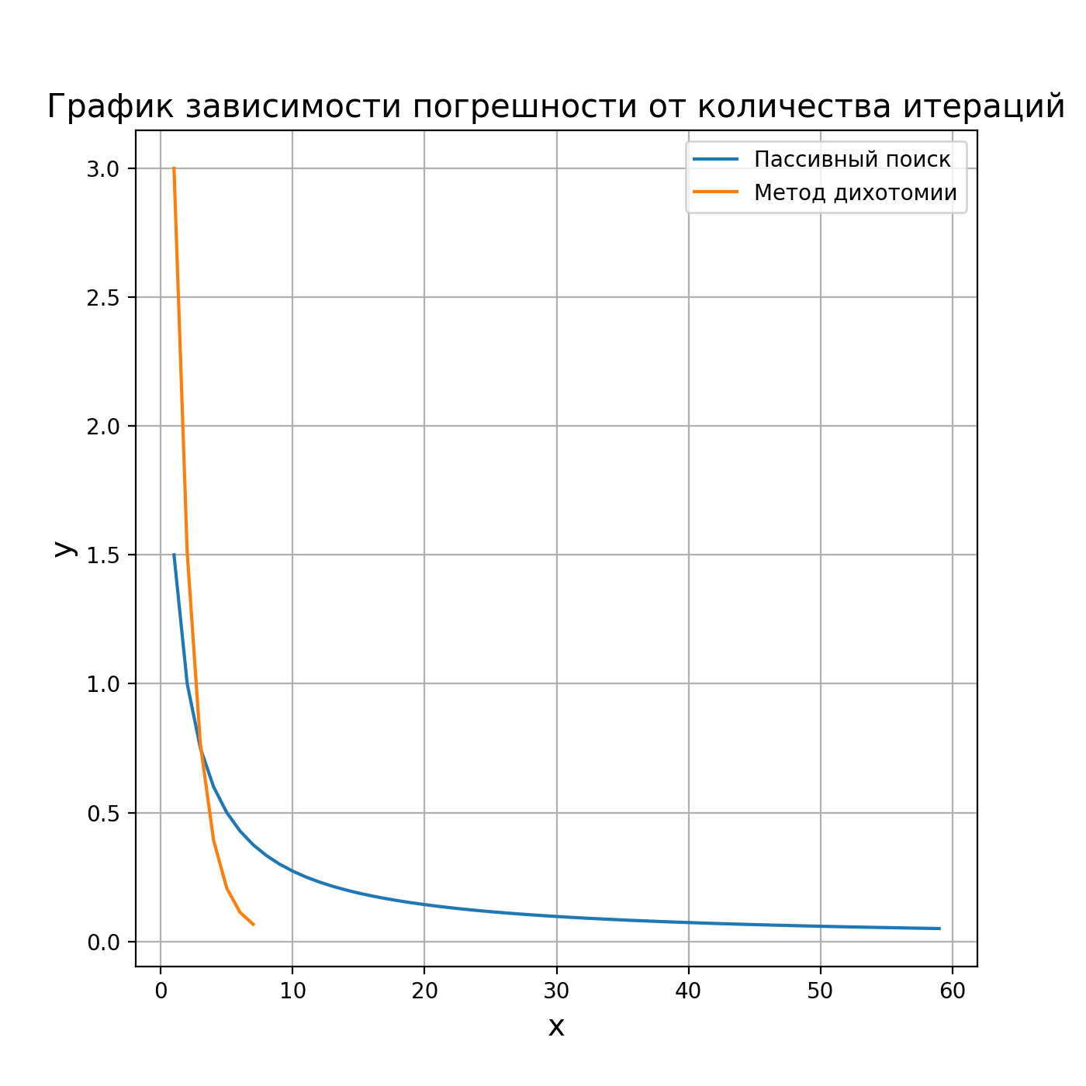Рисунок 5 - График зависимости погрешности от количества итераций.

Вывод

В данной лабораторной работе были изучены методы поиска экстремума унимодальной функции одного переменного: оптимальный пассивный поиск и поиск методом дихотомии. Для выполнения лабораторной работы был использован язык программирования Python. На нем была написана программа, в которой были реализованы соответсвующие функции поиска экстремума, а также были реализованы функции вывода результатов в виде таблиц и графиков.

Из результатов видно, что метод дихотомии значительно эффективнее метода пассивного поиска для нахождения экстремума унимодальной функции одного переменного.

Исходный код программы
# Copyright 2021 DimaZzZz101 zabotin.d@list.ru

"""
Лабораторная работа №1
Исследование методов прямого поиска экстремума унимодальной функции одного переменного
Цель работы: исследовать функционирование и провести сравнительный анализ различных алгоритмов прямого поиска экстремума (пассивный поиск, метод дихотомии, золотого сечения, Фибоначчи) на примере унимодальной функции одного переменного.
Вариант 7
"""

# Подключение необходимых библиотек.
from tabulate import tabulate
import matplotlib.pyplot as plt
import pandas as pd
import numpy as np

# Функция приведения числа к фиксированной точности.
def to_fixed(num_obj, digits=0):
return f"{num_obj:.{digits}f}"

# Заданные константы
_epsilon = 0.1 # Интервал непределенности.
_begin = 1 # Левая граница.
_end = 4 # Правая гранциа.

# Список co созначениями длин при пассивном поиске.
list_of_length_passive = [(_end - _begin) / (n + 1) for n in range(1, 60)]

# Список со значениями длин при методе дихотомии.
list_of_length_dichotomy = []

# Функция из варинта.
def func_from_task(x):
return -np.sqrt(x) * np.sin(x) - 1.5

# Сравнение погрешностей методов пассивного поиска и дихотомии.
def compare_inaccuracy(name="", length_passive=None, length_dichotomy=None):
if length_passive is None:
length_passive = []

if length_dichotomy is None:
length_dichotomy = []

x1 = [n for n in range(1, len(length_passive) + 1)]
x2 = [n for n in range(1, len(length_dichotomy) + 1)]

y1 = length_passive
y2 = length_dichotomy

fig = plt.figure(figsize=(7, 7))
plt.plot(x1, y1, label="Пассивный поиск")
plt.plot(x2, y2, label="Метод дихотомии")
plt.title(name, fontsize=15) # Заголовок.
plt.xlabel("x", fontsize=14) # Ось абсцисс.
plt.ylabel("y", fontsize=14) # Ось ординат.
plt.grid(True) # Включение отображение сетки.
plt.legend()
plt.show()
save = "Graphics/" + name + ".png" # Указание пути до файла.
fig.savefig(save) # Сохранение графика по заданному пути.

# Функция подсчета N - количества итераций.
def count_of_iterations(begin, end, epsilon):
return 2 * (end - begin) / epsilon - 1

# Функция подсчета точности.
def count_delta(epsilon):
return epsilon / 2

# Функция вывода таблицы для метода пассивного поиска на экран.
def create_table_passive_search(x_array, y_array, n):
pd.set_option('display.max_rows', n)

table = pd.DataFrame({
'N': list(range(1, n + 1)),
'x': x_array,
'f(x)': y_array,
})

table.set_index('N', inplace=True)

print(tabulate(table, headers='keys', tablefmt='psql'), end='\n\n')

# Метод оптимального пассивного поиска.
def optimal_passive_search(begin, end, epsilon):
delta = count_delta(epsilon)

list_of_x = np.arange(begin + delta, end, delta)
list_of_y = [func_from_task(x) for x in list_of_x]

n = int(count_of_iterations(begin, end, epsilon))

# Задание начального состояния переменных для поиска минимума.
y_min = 5
x_min = 0

# Поиск y_min и соответсвующего x_min.
for x in list_of_x:
y = func_from_task(x)
if y < y_min:
x_min = x
y_min = y

# Вывод таблицы со всеми x и y.
print("Метод оптимального пассивного поиска:")
create_table_passive_search(list_of_x, list_of_y, n)

# Вывод результата - искомых x_min и y_min.
print(f"Результат: x_min = {to_fixed(x_min, 3)} ± {delta}, y_min = {to_fixed(y_min, 3)}", end='\n\n')

# Функция печати таблицы для метода дихотомии.
def create_table_dichotomy(list_a, list_b, list_x1, list_x2, list_f1, list_f2, list_yes_no, list_a_, list_b_, length):
pd.set_option('display.max_rows', None)

table = pd.DataFrame({
'a': list_a,
'b': list_b,
'x1': list_x1,
'x2': list_x2,
'f(x1)': list_f1,
'f(x2)': list_f2,
'f(x1) > f(x2) - ?': list_yes_no,
'a_k+1': list_a_,
'b_k+1': list_b_,
'length': length
})
table.set_index('a', inplace=True)

print(tabulate(table, headers='keys', tablefmt='psql'), end='\n\n')

# Поиск методом дихотомии.
def dichotomy_search(begin, end, epsilon):
new_a = begin
new_b = end

delta = 0.01

# Списки для сохранения данных будущей таблицы
list_a = []
list_b = []

list_x1 = []
list_x2 = []

list_f1 = []
list_f2 = []

list_yes_no = []

list_a_ = []
list_b_ = []

while True:
# Сохраняем текущие начало и конец отрезка
list_a.append(new_a)
list_b.append(new_b)

# Вычисляем расстояние между концами отрезка.
length = new_b - new_a

# Вычисление точности.
precision = length / 2

# Запоминаем текущую дляину отрезка
list_of_length_dichotomy.append(length)

# Вычисляем, затем сохраняем полученные значения точек в списки.
x1 = (new_a + new_b) / 2 - delta
x2 = (new_a + new_b) / 2 + delta

list_x1.append(x1)
list_x2.append(x2)

# К текущим значениям точек находим соответсвующие значения функций.
f_x1 = func_from_task(x1)
f_x2 = func_from_task(x2)

# Сохраняем их.
list_f1.append(f_x1)
list_f2.append(f_x2)

if f_x1 > f_x2:
new_a = x1
list_yes_no.append('yes')
else:
new_b = x2
list_yes_no.append('no')

# Сохраняем новые начало и конец отрезка.
list_a_.append(new_a)
list_b_.append(new_b)

# Условие выхода из цикла.
if length < epsilon:
x_part1 = (new_a + new_b) / 2 # Запоминаем полученный минимальный x.

y_min = func_from_task(x_part1) # Ему в соответсвие вычисляем значение функции в нем.

# Вывод таблицы для метода дихотомии.
print("Метод дихотомии:")
create_table_dichotomy(list_a, list_b, list_x1,
list_x2, list_f1, list_f2,
list_yes_no, list_a_, list_b_,
list_of_length_dichotomy)

# Вывод результата.
print(f'Результат: x_min = {to_fixed(x_part1, 4)} ± {to_fixed(precision, 4)}, y_min = {to_fixed(y_min, 4)}')
break

# Функция вывода графика.
def show_graphic(name="", x=None, y=None):
if y is None:
y = []

if x is None:
x = []

fig = plt.figure(figsize=(7, 7))
plt.plot(x, y)

plt.title(name, fontsize=15) # Заголовок.
plt.xlabel("x", fontsize=14) # Ось абсцисс.
plt.ylabel("y", fontsize=14) # Ось ординат.
plt.grid(True) # Включение отображение сетки.
plt.show()
save = "Graphics/" + name + ".png"
fig.savefig(save)

# Вывод пояснительной надписи.
print('Лабораторная работа №1', 'Вариант 7', 'Функция: -sqrt(x) * sin(x) - 1.5', sep='\n', end='\n\n')

# Метод пассивного поиска.
optimal_passive_search(_begin, _end, _epsilon)

# Метод дихотомии.
dichotomy_search(_begin, _end, _epsilon)

# Построение графика функции.
x_array = np.arange(_begin, _end, 0.01)
y_array = func_from_task(x_array)
show_graphic("График функции f(x)", x_array, y_array)

# Построение графика сравнения работы медода пассивного поиска и метода дихотомии дихотомии, в зависимости от N.
compare_inaccuracy("График зависимости погрешности от количества итераций", list_of_length_passive,
list_of_length_dichotomy)

